# SAP接口文档

**接口函数: ZFR00FI_MPM_WBS_CRE**

## **一、公用接口走AGP**

1：调用地址

开发系统地址： https://api-gw-sit.tcl.com/api/sap

沙箱199地址： https://api-gw-uat.tcl.com/api/sap

沙箱219地址： https://api-gw-uat.tcl.com/api/sap_219

生产系统地址： https://api-gw.tcl.com/api/sap

2.1 Workspaces

方式选择 POST，地址填入对应环境地址：

 https://api-gw-sit.tcl.com/api/sap

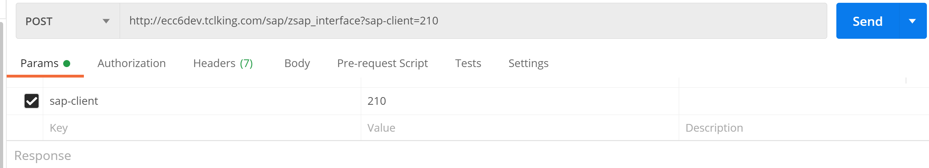

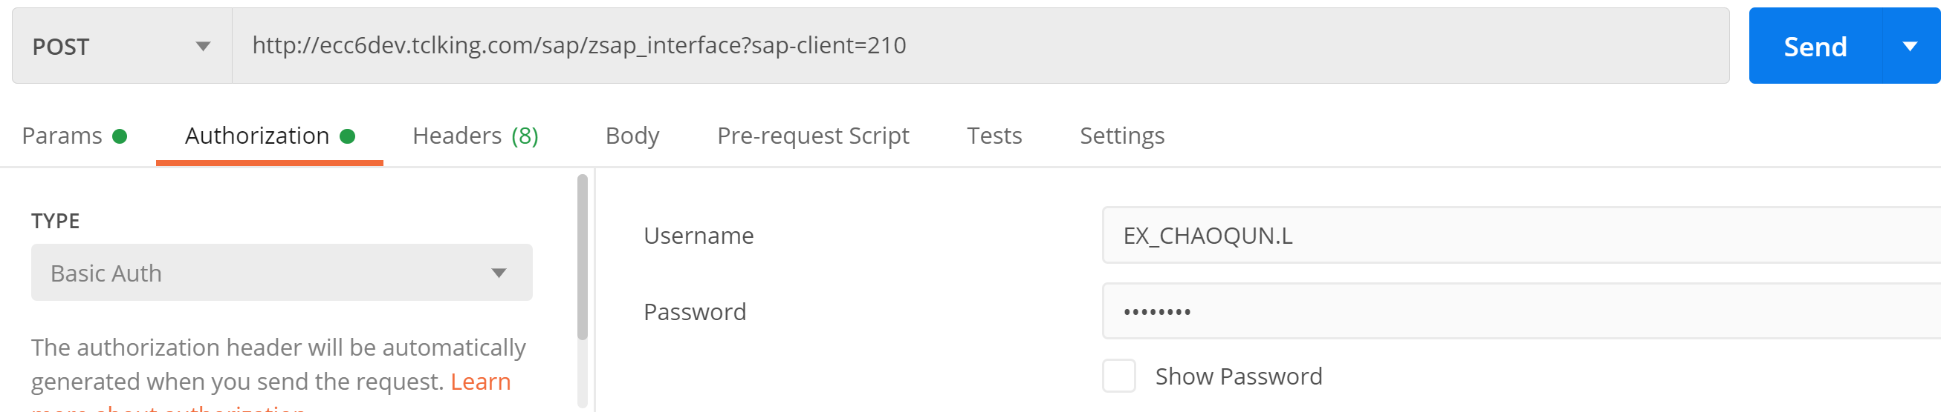

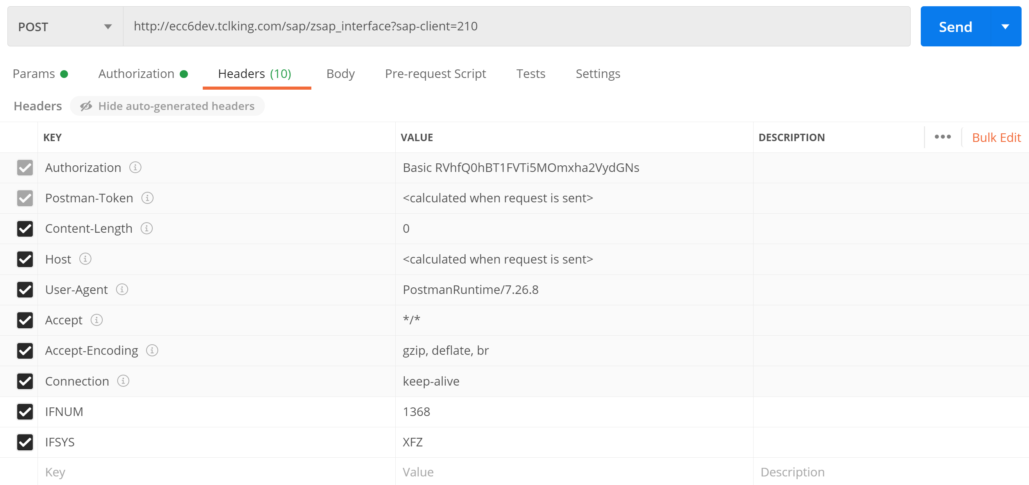

2.2：Params参数设置

|  |  |
| --- | --- |
| KEY | VALUE |
| sap-client | 210 |

2.3: authorization

填入对应SAP账号和密码（各系统申请）

|  |  |
| --- | --- |
| Username | Password |
|  |  |

2.4：Headers

填入参数名和值

IFNUM：1368

IFSYS：XFZ(根据调用方系统来)

|  |  |
| --- | --- |
| IFNUM | 1368 |
| IFSYS | XFZ |

2.5：Body

此部分为传入的数据

PNAME为对应参数名（传入参数名，或传入表名）

VALUE 为参数对应的值

注意：当传入参数为表时，需要用 \ 做转义 单一传入字段不需要转义

案例如下：

[{ "PNAME":"IT_IN","VALUE":"[{\"PSPID\":\"MPM\",\"POST1\":\"XXX项目\",\"POSID\":\"F-BU-PE-0455\",\"PRART\":\"TG\",\"BUKRS\":\"A\",\"RET_FLAG\":\"A\",\"RET_MSG\":\"A\"},{\"PSPID\":\"MPM1\",\"POST1\":\"XXX项目1\",\"POSID\":\"F-BU-PE-0456\",\"PRART\":\"TG\",\"BUKRS\":\"A\",\"RET_FLAG\":\"A\",\"RET_MSG\":\"A\"}]"}]

2.6返回结果

{

    "FLAG": "",

    "MESG": "",

    "BODY": [

        {

            "PNAME": "IT_IN",

            "VALUE": [

                {

                    "PSPID": "MPM",

                    "POST1": "XXX项目",

                    "POSID": "F-BU-PE-0455",

                    "PRART": "TG",

                    "BUKRS": "A",

                    "RET_FLAG": "E",

                    "RET_MSG": "A项目 MPM 不存在;"

                },

                {

                    "PSPID": "MPM1",

                    "POST1": "XXX项目1",

                    "POSID": "F-BU-PE-0456",

                    "PRART": "TG",

                    "BUKRS": "A",

                    "RET_FLAG": "E",

                    "RET_MSG": "A项目 MPM1 不存在;"

                }

            ]

        }

    ]

}

2.7参数说明

输入参数-单值：**(此接口无)**

输入参数-内表：IT_IN

|  |  |  |  |  |  |
| --- | --- | --- | --- | --- | --- |
| 字段名 | 类型 | 默认值 | 长度 | 必填 | 描述 |
| PSPID | CLNT |  | 24 |  | 项目定义SAP方默认：MPM |
| POST1 | CHAR |  | 40 |  | PS: 短描述 (第一行文本) |
| POSID | CHAR |  | 24 |  | 工作分解结构元素 (WBS 元素) |
| PRART | CHAR |  | 2 |  | 项目类型SAP默认：TG |
| BUKRS | CHAR |  | 4 |  | 公司代码SAP默认清空公司代码 |
| RET_FLAG | CHAR |  | 1 |  | 单一字符标识 |
| RET_MSG | CHAR |  | 255 |  | 返回消息 |

输出参数-单值：

|  |  |  |  |  |  |
| --- | --- | --- | --- | --- | --- |
| 参数名 | 类型 | 默认值 | 长度 | 必填 | 描述 |
|  |  |  |  |  |  |

输出参数-内表: IT_IN

|  |  |  |  |  |  |
| --- | --- | --- | --- | --- | --- |
| 字段名 | 类型 | 默认值 | 长度 | 必填 | 描述 |
| PSPID | CLNT |  | 24 |  | 项目定义 |
| POST1 | CHAR |  | 40 |  | PS: 短描述 (第一行文本) |
| POSID | CHAR |  | 24 |  | 工作分解结构元素 (WBS 元素) |
| PRART | CHAR |  | 2 |  | 项目类型 |
| BUKRS | CHAR |  | 4 |  | 公司代码 |
| RET_FLAG | CHAR |  | 1 |  | 单一字符标识 |
| RET_MSG | CHAR |  | 255 |  | 返回消息 |